
FICHE TECHNIQUE

Désignation | Spatules de mélange Medibase
Référence(s) | 3021027
Visuel | 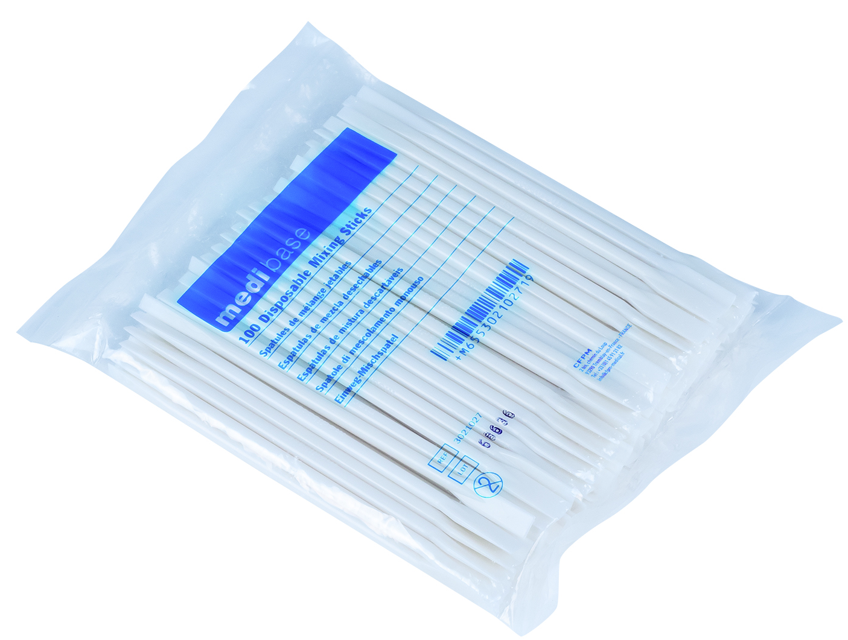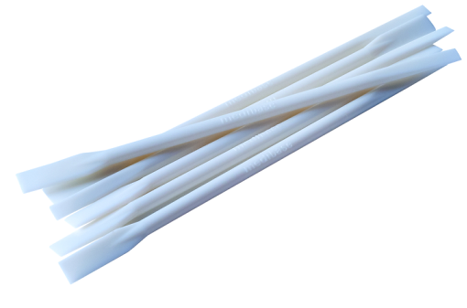
Description | Spatule de mélange en acrylonitrile butadiène styrène (ABS) à double embout
Caractéristiques et Données techniques | - Aspect : Cylindrique en plastique dur à bout plat  - Couleur : Blanc  - Longueur : 11,74 cm  - Diamètre : 0,41 cm  - Logo MEDIBASE embossé sur chaque spatule
Packaging | Le lot de 100 spatules emballées sous sachet plastique
Durée de vie | N/A
Indications d’utilisation | 
Informations légales | N/A
Version 2.2 Date : Mise à jour 15/11/2022 par RG

